---------------------------------------------------
计划课程安排：
FUNDAMENTAL(7天) 该阶段已结束
OOP(11天) 该阶段已结束
JAVASE01(10天) 该阶段已结束
JAVASE02(12天) 该阶段已结束
WEBBASIC(11天) 该阶段已结束
JQUERY(2天) 该阶段已结束
DATABASE(5天) 该阶段已结束
JDBC(2天) 该阶段已结束
SERVLETJSP(13天) ←当前为该阶段第2天
SPRINGMYBATIS01(8天)
AJAX(2天)
SPRINGMYBATIS02(12天)
LINUX(2天)
NGINX(2天)
REDIS(2天)
T-STORE(5天)

预计合计：106天
预计剩余：44天

注：上述信息随时可能发生更改，仅供参考。
---------------------------------------------------
2019年5月28日
Java就业班-第74天

8:30实训室2-早自习
今日晨讲主题——数据库索引。
晨讲我已经无心去听了，甚至昨天布置的作业我也懒得做了，
我现在一心只想把昨晚的BUG改完……
就快了，就快了。上课之前似乎可以搞定！

9:14实训室2-正课
课程回顾。
……
利用这个时间我把昨天没有改完BUG的遗留练习代码完成了，虽然只是简单实现了功能，但至少不会报错了。
第6天的练习：
Mysql数据库创建代码：create database GameDatabase ;

数据库配置文件jdbc.properties：
driver=com.mysql.jdbc.Driver
url=jdbc:mysql://127.0.0.1:3306/GameDatabase?useUnicode=true&characterEncoding=UTF-8
username=root
password=123456

Java代码：
package JDBC;
/**
* 面向对象理解练习
*/

import java.io.IOException;
import java.io.InputStream;
import java.sql.Connection;
import java.sql.DatabaseMetaData;
import java.sql.PreparedStatement;
import java.sql.ResultSet;
import java.sql.SQLException;
import java.sql.Statement;
import java.util.Properties;
import java.util.Scanner;

import org.apache.commons.dbcp.BasicDataSource;

/*需求：有3种游戏类型，游戏类型分为ACT、RTS、RPG。
*现有以下游戏：鬼泣（ACT），命令与征服（RTS），龙与地下城（RPG），勇者斗恶龙（RPG），红色警戒（RTS）
*，怪物猎人（RPG·ATC），噬神者（ACT·RPG），神界（RPG·RTS），如龙（RPG·ACT），帝国时代（RTS）。
*一个游戏可能同时属于2种游戏类型。
*这些游戏又分别由4个不同用户所拥有一部分 ，每个用户分别拥有自己的用户名及密码:
*Kamui:鬼泣，怪物猎人。 ID:Kamui PW:001 Genders：male Age:25
*Subaru:命令与征服，红色警戒，帝国时代，龙与地下城。 ID:Subaru PW:002 Genders：male Age:18
*Luna:神界，如龙，勇者斗恶龙，龙与地下城。 ID:Luna PW:003 Genders：female Age:17
*Nerd:鬼泣，命令与征服，龙与地下城，勇者斗恶龙，红色警戒，怪物猎人，噬神者，神界，如龙，帝国时代。
*ID:Nerd PW:999 Genders：unknow Age:0
*现要求在输入查找游戏类型、游戏名称、用户，这3个条件中的任意一项时可以输出另外两项的信息。
*当通过用户名进行查询时，必须输入密码。并在成功后输出用户所有信息。
*在用户名，游戏类型，游戏名输入有误时提供相关信息反馈用户。(暂未实现)
*程序运行时需提供用户选择：1.通过游戏名查找，2.通过游戏类型查找，3.登录用户ID-输出用户所拥有的游戏。
*/

/**
* 程序分析： 属性关系：类型-游戏 相关，游戏-用户相关，类型-用户相关。
*
*/

//---------------------------------------------------------------------------------------
/**
* 数据库类
*
* @author Administrator
*
*/
class DataBaseDrive {
/*
* 数据库初始化 读取配置文件、设置数据库连接信息。
*/
private static BasicDataSource ds;
static {
// 创建数据源对象
ds = new BasicDataSource();
// 读取配置文件
Properties p = new Properties();
InputStream ips = GameDatabase.class.getClassLoader().getResourceAsStream("jdbc.properties");
try {
p.load(ips);
String driver = p.getProperty("driver");
String url = p.getProperty("url");
String username = p.getProperty("username");
String password = p.getProperty("password");
// 设置连接信息
ds.setDriverClassName(driver);
ds.setUrl(url);
ds.setUsername(username);
ds.setPassword(password);

ds.setInitialSize(3);// 设置初始链接数量
ds.setMaxActive(5);// 设置最大连接数量
} catch (IOException e) {
e.printStackTrace();
}
}

/*
* 获取连接对象并返回
*/
public static Connection getConn() throws Exception {
Connection conn = ds.getConnection();
return conn;
}
}
//---------------------------------------------------------------------------------------
/**
* 查询功能
* @author Administrator
*
*/
class Search {
private Connection conn;
private PreparedStatement ps ;
private ResultSet rs;
public Search(String choice,Connection conn) {
this.conn = conn ;
switch (choice) {
case "1":
System.out.println("---→已选择通过游戏名查询！");
Gname();
break;
case "2":
System.out.println("---→已选择通过游戏类型查询！");
Gtype();
break;
case "3":
System.out.println("---→已选择通过登录玩家账号查询！");
User();
break;
}
}
//游戏名查询
private void Gname() {
Scanner sc = new Scanner(System.in);
System.out.println("游戏名：");
String input = sc.next();
String sql = "select * from Game where name='"+input+"';";
Gsearch(sql);
}
//游戏类型查询
private void Gtype() {
Scanner sc = new Scanner(System.in);
System.out.println("游戏类型：");
String input = sc.next();
String sql = "select * from Game where type like '%"+input+"%';";
Gsearch(sql);
}
//游戏表查询方法
private void Gsearch(String sql) {
try {
this.ps = this.conn.prepareStatement(sql);
rs = ps.executeQuery();
while(rs.next()) {
System.out.println("游戏名称："+ rs.getString("name") +
" 游戏类型：" +rs.getString("type") +
" 游戏玩家：" + rs.getString("user"));
}
} catch (SQLException e) {
e.printStackTrace();
}
}
//用户表查询方法
private void User() {
Scanner sc = new Scanner(System.in);
System.out.println("用户名：");
String name = sc.next();
System.out.println("密码：");
String password = sc.next();
String sql = "select * from User where name='" + name + "'and password='" + password + "'";
try {
this.ps = this.conn.prepareStatement(sql);
rs = ps.executeQuery();
while(rs.next()) {
System.out.println("用户名："+ rs.getString("name") +
" 性别：" +rs.getString("gender") +
" 年龄：" + rs.getInt("age") +
"已拥有游戏:" + rs.getString("game"));
}
} catch (SQLException e) {
e.printStackTrace();
}
}
}

//---------------------------------------------------------------------------------------
/**
* 主程序
*
* @author Administrator
*
*/
public class GameDatabase {
static {
try (Connection conn = DataBaseDrive.getConn()) {
// 取得数据库连接
DatabaseMetaData meta = conn.getMetaData();
ResultSet rs1 = meta.getTables(null, null, "Game", null);
ResultSet rs2 = meta.getTables(null, null, "User", null);
//仅首次启动时初始化创建表插入数据。
if (!rs1.next() && !rs2.next()) {
conn.setAutoCommit(false);
String sql[] = new String[4];
// 创建游戏/用户表
sql[0] = "create table Game(name varchar(10),type varchar(100),user varchar(100)) character set utf8;";
sql[1] = "create table User(name varchar(10),password varchar(10),gender varchar(10),age int,game varchar(100)) character set utf8;";
// 插入游戏数据
sql[2] = "insert into Game(name,type,user) values" +
"('鬼泣','ACT','Kamui,Nerd')," +
"('命令与征服','RTS','Subaru,Nerd')," +
"('龙与地下城','RPG','Subaru,Luna,Nerd')," +
"('勇者斗恶龙','RPG','Luna,Nerd')," +
"('红色警戒','RTS','Subaru,Nerd')," +
"('怪物猎人','RPG,ACT','Kamui,Nerd')," +
"('噬神者','ACT,RPG','Nerd')," +
"('神界','RPG,RTS','Nerd')," +
"('如龙','RPG,ACT','Luna,Nerd')," +
"('帝国时代','RTS','Subaru,Nerd');";
// 插入用户数据
sql[3] = "insert into User(name,password,gender,age,game) values"
+ "('Kamui','001','male',25,'鬼泣,怪物猎人'),"
+ "('Subaru','002','male',18,'命令与征服，红色警戒，帝国时代，龙与地下城'),"
+ "('Luna','003','female',17,'如龙,勇者斗恶龙,龙与地下城'),"
+ "('Nerd','999','unknow',0,'鬼泣,命令与征服,龙与地下城,勇者斗恶龙,红色警戒,怪物猎人,噬神者,神界,如龙,帝国时代');";
Statement st = conn.createStatement();
for (int i = 0; i < sql.length; i++) {
st.addBatch(sql[i]);
}
st.executeBatch();
conn.commit();
System.out.println("数据库首次初始化完毕！");
} else {
System.out.println("数据库已初始化！");
}
} catch (Exception e) {
e.printStackTrace();
}
}

//主方法
public static void main(String[] args) {
try (Connection conn = DataBaseDrive.getConn()) {
select(conn);
}catch(Exception e){
e.printStackTrace();
}
}

//选择
public static void select(Connection conn) {
System.out.println("------------------------------------------");
System.out.println("请选择查询模式：");
System.out.println("已进入游戏信息库查询程序！请选择查询方法：（请输入整数1/2/3）");
System.out.println("1.通过游戏名查询");
System.out.println("2.通过游戏类型查询");
System.out.println("3.通过登录玩家账号查询");
Scanner sc = new Scanner(System.in);
String choice = sc.next();
new Search(choice,conn);
}
}

9:42实训室2-正课
开始上课。
Http协议

# 1.http协议(了解)
## (1)什么是http协议?

是一种网络应用层协议，规定了浏览器与web服务器之间如何通信以及
相应的数据包的结构。

![](http.png)
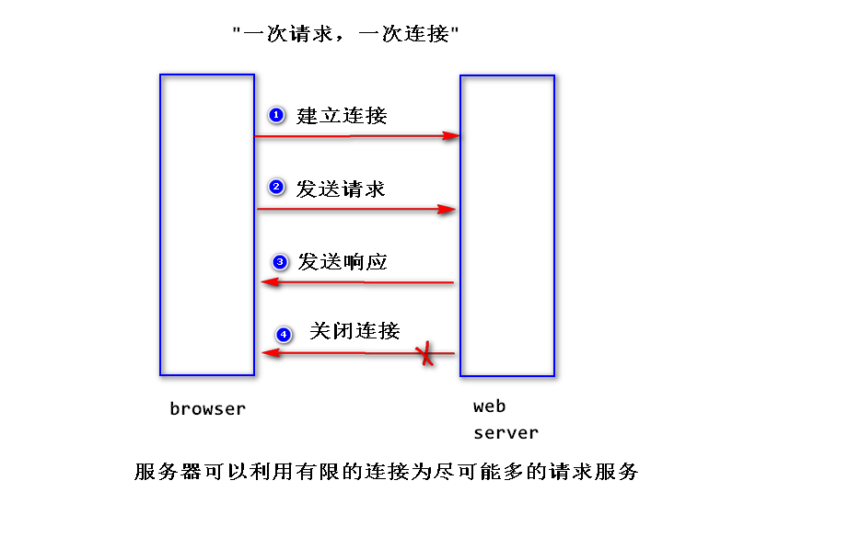

## (2)数据包的结构
### 1)请求数据包

a.请求行 (请求方式 请求资源路径 协议和版本)
b.若干消息头
消息头是一些键值对，使用": "隔开，用来传递一些
特定的信息。比如，浏览器可以通过发送"user-agent"
消息头，告诉服务器，浏览器的类型和版本。
c.消息正文(实体内容)
get请求消息正文为空，只有当请求方式为post时，消息正文
才会有数据(请求参数)。

### 2)响应数据包

a.状态行 (协议和版本 状态码 状态描述)
b.若干消息头
服务器也可以发送一些消息头给浏览器。比如，服务器
可以发送"content-type"消息头，告诉浏览器，服务器
返回的数据类型。
c.消息正文(实体内容)
程序处理的结果，浏览器会解析出来，生成相应的页面。

## (3)两种请求方式
### 1)get请求
a.哪一些情况下，浏览器会发送get请求?
a1.在浏览器地址栏，直接输入某个地址。
a2.点击链接。
a3.表单默认的提交方式。
b.特点
b1.请求参数添加到了请求资源路径的后面，只能提交少量的数据。
注：
请求行只能存放约2k左右的数据。
b2.请求参数会显示在浏览器地址栏，不安全。
注：
有一些网络设备，比如路由器，会记录请求地址。

### 2)post请求
a.哪一些情况下，浏览器会发送post请求?
a1.设置method="post"。
b.特点
b1.请求参数添加到了消息正文里面，所以可以提交大量的数据。
b2.请求参数不会显示在浏览器地址栏，相对安全。
注：
不管哪种请求方式，都不会对数据加密，所以
，对于敏感数据，要加密处理(使用https协议)。

# 2.Servlet输出中文，如何处理乱码问题?
a.为什么会有乱码?

因为out.println方法，默认情况下，会使用iso-8859-1来
编码。

b.如何解决?

response.setContentType(
"text/html;charset=utf-8");

14:11实训室2-正课
编码测试代码：
import java.io.UnsupportedEncodingException;
import java.net.URLDecoder;
import java.net.URLEncoder;

public class Test {
public static void main(String[] args) throws UnsupportedEncodingException {
String str = "卡穆依" ;
/*
* 按照指定的字符集进行编码，然后将编码之后生成的字节，转换成对应的16进制形式。
*/
String str2 = URLEncoder.encode(str,"utf-8");
//输出：%E5%8D%A1%E7%A9%86%E4%BE%9D
System.out.println("str2:" + str2);
/*
* decode方法：按照指定的字符集进行解码。
*/
//输出：卡穆依
String str3 = URLDecoder.decode(str2,"utf-8");
System.out.println("str3:" + str3);
}
}

14：45实训室2-正课
# 2.Servlet输出中文，如何处理乱码问题?
a.为什么会有乱码?

因为out.println方法，默认情况下，会使用iso-8859-1来
编码。

b.如何解决?

response.setContentType(
"text/html;charset=utf-8");

# 3.表单包含有中文参数值，如何处理?
## (1)为什么会有乱码?

提交表单时，浏览器会按照打开该表单所在的页面时的字符集
对中文进行编码,比如使用utf-8来编码；而服务器端默认会使用
iso-8859-1来解码，所以会产生乱码。

## (2)如何解决?

### 1)情形一: post请求

/*
* 这行代码要添加到所有的getParameter方法的
* 最前面。
* 作用是告诉服务器，针对post请求，使用
* 哪种字符集来进行解码。
*/
request.setCharacterEncoding("utf-8");

### 2)情形二: get请求

如果是tomcat8以下的版本，需要修改server.xml,
<Connector URIEncoding="utf-8" />。
作用是，告诉服务器，针对get请求，使用utf-8来解码。
如果是tomcat8及以上的版本，对于get请求，默认就是使用utf-8来解码的。

# 4. Servlet访问数据库(使用jdbc)

step1.建库、建表

create table t_user(
id int primary key auto_increment,
username varchar(50) unique,
password varchar(30),
email varchar(30)
);

step2.导包。

<dependencies>
<dependency>
<groupId>mysql</groupId>
<artifactId>mysql-connector-java</artifactId>
<version>5.1.6</version>
</dependency>
<dependency>
<groupId>commons-dbcp</groupId>
<artifactId>commons-dbcp</artifactId>
<version>1.4</version>
</dependency>
</dependencies>

step3.添加DBUtils类和jdbc.properties文件。

step4.在Servlet类里面，使用jdbc api访问数据库。

17:50实训室2-正课
今日课程就到这里。
今日课程代码：servlet02-exec
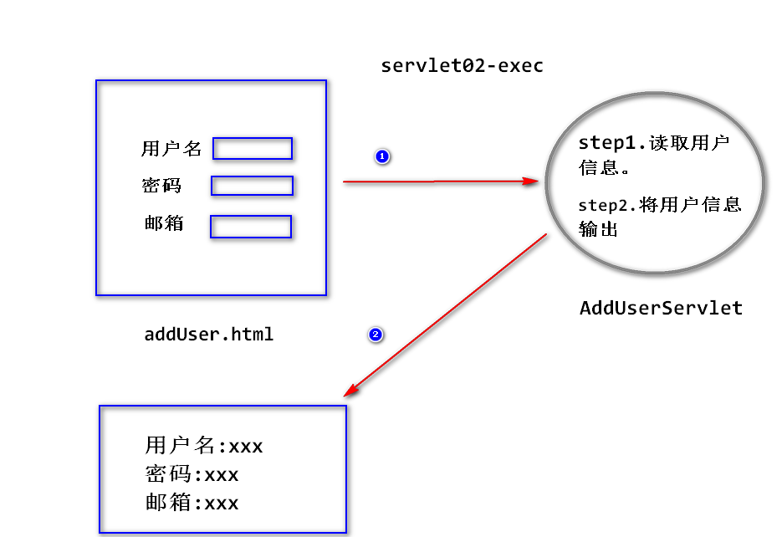
数据库代码：
create database Kamuisdb;
use kamuisdb;
create table t_user(id int primary key auto_increment,username varchar(50) unique,password varchar(50),email varchar(30)) character set = utf8;

配置文件：
driver=com.mysql.jdbc.Driver
url=jdbc:mysql://127.0.0.1:3306/kamuisdb?useUnicode=true&characterEncoding=UTF8
username=root
password=123456

页面代码：
<!DOCTYPE html>
<html>
<head>
<meta charset="UTF-8">
<title>Insert title here</title>
</head>
<body style="font-size: 30px;">
<form action="add" method="post">
<fieldset>
<legend>添加用户</legend>
用户名:<input name="username" /><br />
密码:<input type="password" name="pwd" /><br />
邮箱:<input name="email" /><br />
<input type="submit" value="确定" />
</fieldset>
</form>
</body>
</html>

Java代码：
package web;

import java.io.IOException;
import java.io.PrintWriter;
import java.sql.Connection;
import java.sql.PreparedStatement;
import java.sql.SQLException;

import javax.servlet.ServletException;
import javax.servlet.http.HttpServlet;
import javax.servlet.http.HttpServletRequest;
import javax.servlet.http.HttpServletResponse;

import util.DBUtils;

public class AddUserServlet extends HttpServlet {
public void service(HttpServletRequest request, HttpServletResponse response) throws ServletException, IOException {
request.setCharacterEncoding("utf-8");
response.setCharacterEncoding("utf-8");
response.setContentType("text/html;charset=utf-8");
PrintWriter out = response.getWriter();

// 读取用户信息
String username = request.getParameter("username");
String pwd = request.getParameter("pwd");
String email = request.getParameter("email");
System.out.println(username);

// 将用户信息插入到数据库
Connection conn = null;
PreparedStatement stat = null ;
try {
conn = DBUtils.getConn();
stat = conn.prepareStatement("insert into t_user values(null,?,?,?)");
stat.setString(1, username);
stat.setString(2, pwd);
stat.setString(3, email);
stat.executeUpdate();
out.println("数据插入成功！");
} catch (Exception e) {
/*
* step1.记日志。
* 将异常的所有信息记录下来，一般会记录到文件里面
*/
e.printStackTrace();
/*
* step2.看异常能否恢复，如果不能恢复
* （比如，数据库服务暂停，网络中断等，
* 一般把这样的异常称之为系统异常），
* 则提示用户稍后重试。如果能够恢复，则立即恢复。
*/
out.println("系统繁忙，请稍后再试。");
}finally {
if(conn != null) {
try {
conn.close();
} catch (SQLException e) {
}
}
}
/*
* 如果没有调用out.close方法，则容器会自动调用该方法。
*/
out.println(username + " " + pwd + " " + email);
//out.close();
}
}

19:00实训室2-晚自习
区域企业合作部的人来了，似乎是要关于就业平台搭建进行介绍。
来了一位讲师，自称是就业红娘……嗯，缺氧型讲师。
主要职务就是负责学员的工作推荐，负责和招人企业之间进行沟通以及对合适的学员进行推荐。

PPT展示了有和机构合作的部分企业名录，其中包含软件百强、省优秀IT企业和本地知名企业。
这里提出了一个概念，企业划分其实只有两种：传统型企业和互联网企业。
主要区别：
互联网公司一般都是基于一个平台进行开发、研发，比如BAT三家。
传统型企业一般都是涉及到各个行业，工业、管理、银行等等。

主要想说的是，不光是软件公司招人，各行各业都会涉及到软件这一块，所以就业面相当广。而互联网公司的就业没有3-5年的工作经验是肯定不会考虑的。

企业招人偏向4个比例：
岗位匹配有关（68%）-注重个人能力，技术扎实，干活的。
企业文化有关（21%）-注重对行业的热情，个人素质，团队匹配。
业务有关（8%）-只招男生，注重业务相关经验，技术为辅，长期出差。
领导、团队有关（3%）-只招女生，注重形象和学历背景。

不同阶段公司的用人需求：
创业期：节约成本、贩卖理想和公司共命运。主招基层人员。
发展期：基层人员充足，缺少管理职务。主招团队人员。
平稳期：不差钱，主攻技术创新、突破。主招技术人员。

………………
………………
接着就是举了一大堆极端的例子，教育学员对企业要有更多的容忍。
我有点听不下去了，把人当傻子的感觉。

然后就开始教一些面试技巧和话术，在我看来屁用没有，甚至说的难听点就是教唆学员欺骗对方。
不行，我得冷静一下，其实这个位讲师所说的内容根本就不是面向我们说的吧，而是那些极品性格和没有工作过的人吧。
…………
…………
最后总结：公司千差万别，考核万变不离其宗。

20:13实训室2-晚自习
为了避免再占用一天晚自习的时间，直接继续讲下去一次讲完。得了，今天算是就这样了。

主要是详细介绍了一些关于IT行业中的各种岗位的职责和工作内容，以及个人职业发展路线。
…………
简单说明了一下业务和人力两种外包的工作区别。

21:10实训室2-晚自习
算是讲完了，今天就这样了吧。昨晚没有休息好，今天早些回去早点睡吧。

通过JDBC插入到数据库的汉字字符串数据无论我怎么修改编码，包括数据库的编码全部改为utf8也无济于事，把百度到的方法基本都试了个遍也没能解决，明天问问项目经理吧。

今日感想总结：最近学习势头起来了，脑子里也就没有那么多骚想法了。最后一个月，加把劲吧。
今日评分：7/10

今天就到这里，明天继续投稿。
感谢支持！
================================================================
Acer程序员群：790482850

up主的java学习日记word文件及全部代码（随日记同步更新）：
Adress：github.com/wt62635

